# Linux部署MAVEN私服

## 下载

官网：<http://maven.apache.org/download.cgi>

命令获取：

# wget http://mirrors.shu.edu.cn/apache/maven/maven-3/3.6.0/binaries/apache-maven-3.6.0-bin.tar.gz

解压缩包命令：

# tar -xvzf apache-maven-3.6.0-bin.tar.gz



## 配置环境变量并验证

说明：因为MAVEN是一款针对JAVA的自动化构建平台，运行时需要JRE。所以如果tomcat配置是配置在启动/关闭脚本中，需要将配置移动到全局配置文件中，否则tomcat和maven都要运行会起冲突。

正文：由于Linux系统中配置本身很灵活，只需要将配置加入到系统环境中就可以运行各个程序，所以我的配置如下：

### 2.1 Tomcat配置修改

在Tomcat部署中，启动/关闭脚本的命令改为如下配置

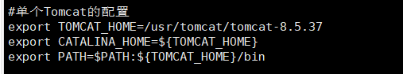

### 2.2 JAVA和MAVEN配置

在系统全局配置文件/etc/profile中，添加JDK和MAVEN环境配置

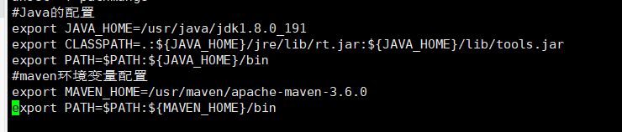

### 2.3 验证Tomcat和MAVEN是否都已配置完成

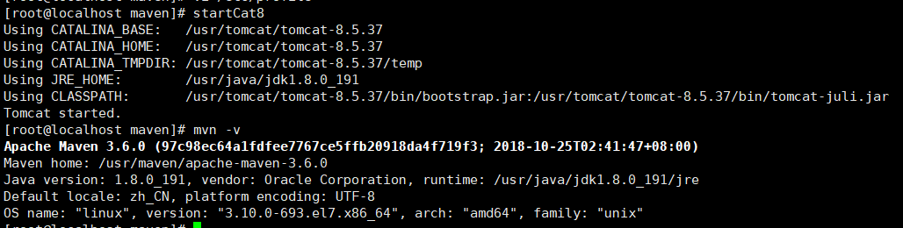

## 搭建MAVEN私服

用于搭建MAVEN私服的服务器现在常用的有三种;Apache的Archiva，JFrog的Artifactory和Sonatype的Nexus。我这里用Nexus搭建私服。

### 3.1Nexus下载

官网：<https://help.sonatype.com/docs>

命令获取：

# wget https://sonatype-download.global.ssl.fastly.net/repository/repositoryManager/3/nexus-3.14.0-04-unix.tar.gz

解包命令：

# tar -vxzf nexus-3.14.0-04-unix.tar.gz

### 3.2修改配置并启动

文件路径：./nexus-3.14.0-04/bin/nexus.vmoptions

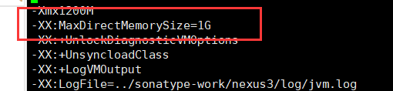

直接内存默认是2G，这里可以改为1G

启动命令：

# ./nexus run & 或者 ./nexus start

### 3.3可能会遇到的问题

网上有许多启动命令，但是推荐先使用 ./nexus run启动，能够打印详细启动日志。因为启动时有可能失败的，如在使用VirtualBox虚拟机时，虽然磁盘空间提供了8个G，但是实际分配空间的剩余空间只剩3.6G ,而Neux启动时需要最小内存为4G，必须扩容才能正常启动。

由于VitrualBOx给虚拟机扩容有点麻烦，直接卸载了，忘记记录详细错误。

这里可以使用下面命令，将日志打印到日志中，在查看错误具体原因：

# ./nexus run >> nexlog.txt

如果是./nexus start启动日志并不会打印出来，日志文件在../sonatype-work/nexus3/log/nexus.log

### 3.4配置MAVEN私服

注意：

在操作时也也页面可能会有如下提醒：

根据官网：<https://help.sonatype.com/repomanager3/system-requirements#filehandles>

解决方案如下：

在/etc/security/limits.conf文件中添加红框一行，其中sumh为nexus启动用户名：

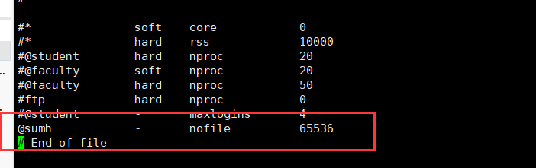

重启服务器和nexus。

正文：

具体流程可以看：<https://www.cnblogs.com/qdhxhz/p/9801325.html>

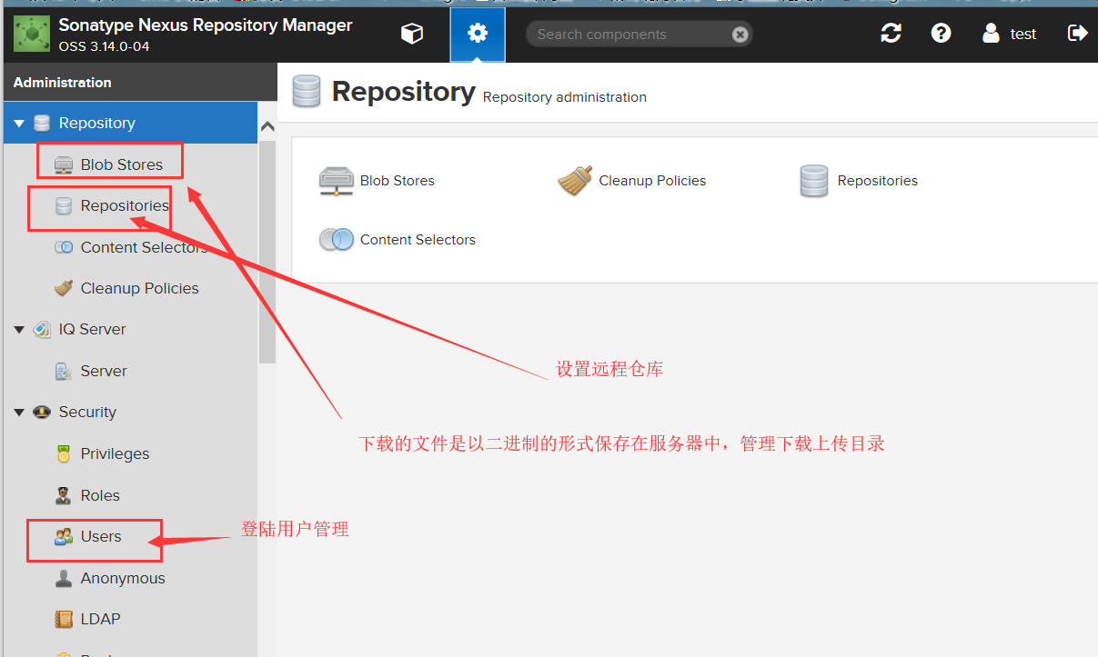

## maven项目访问

部署提交，参考书籍《MAVEN实战》第6章，第九章，书籍在PDF文件夹中。

同时参考博客：

<https://blog.csdn.net/zjh_746140129/article/details/81196128>